# Kevin Manuel Mejía Grajeda Carné: 201408531 IPC 1 – Sección A

## Ejercicio 1

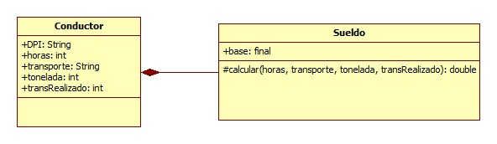

## Ejercicio 2

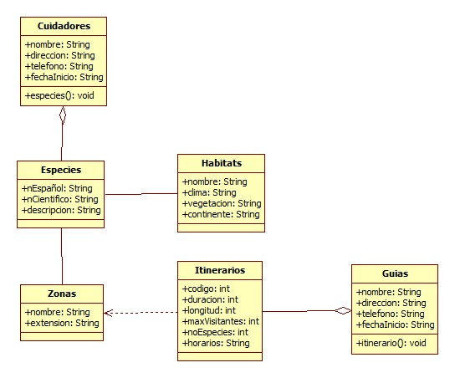

## Ejercicio 3

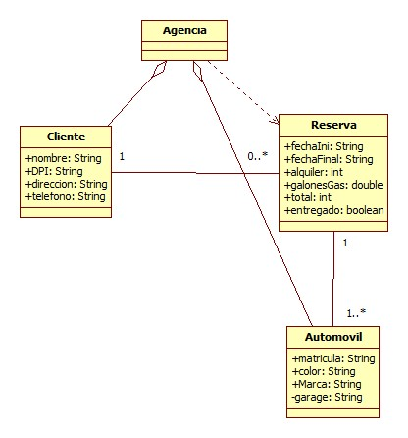

## Ejercicio 4

## C:\Users\vmmejia\Documents\GitHub\Tarea Especial\Diagramas de clases\Ejercicio 4.jpg

## Ejercicio 5

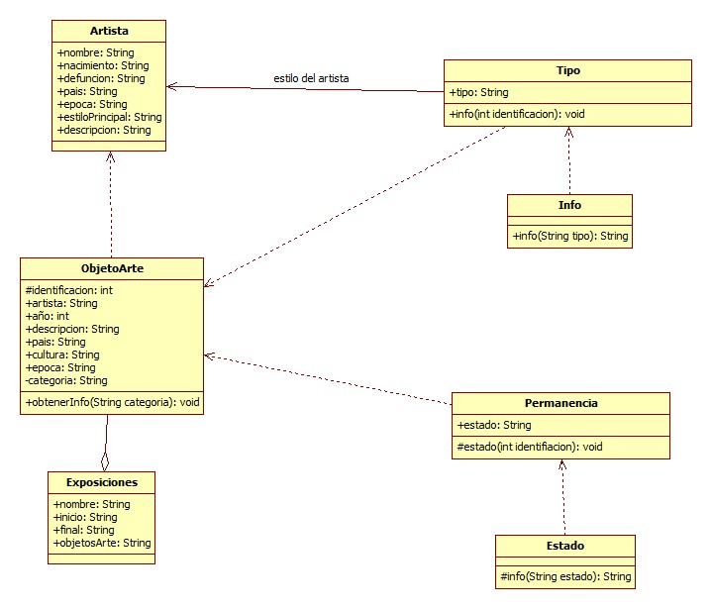

## Ejercicio 6

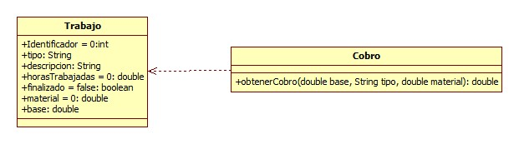

## Ejercicio 7

